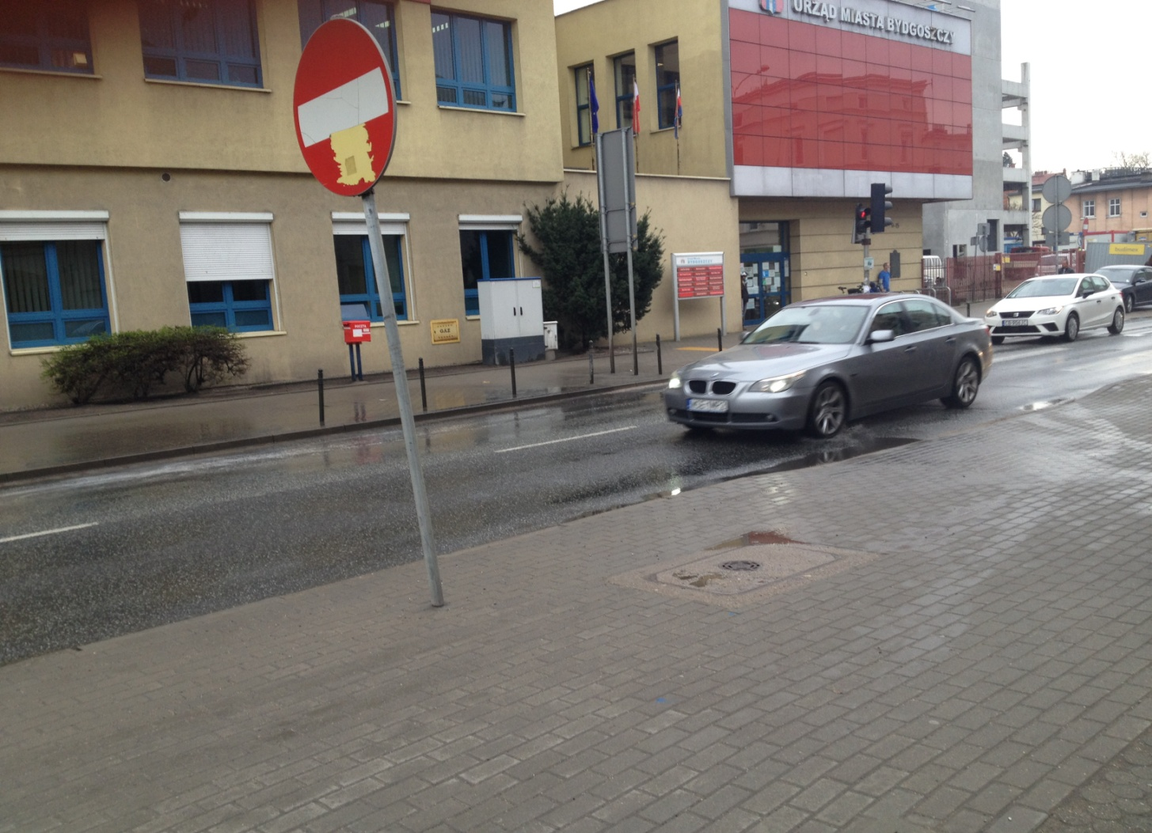
Budynek UMB przy ul. Grudziądzkiej
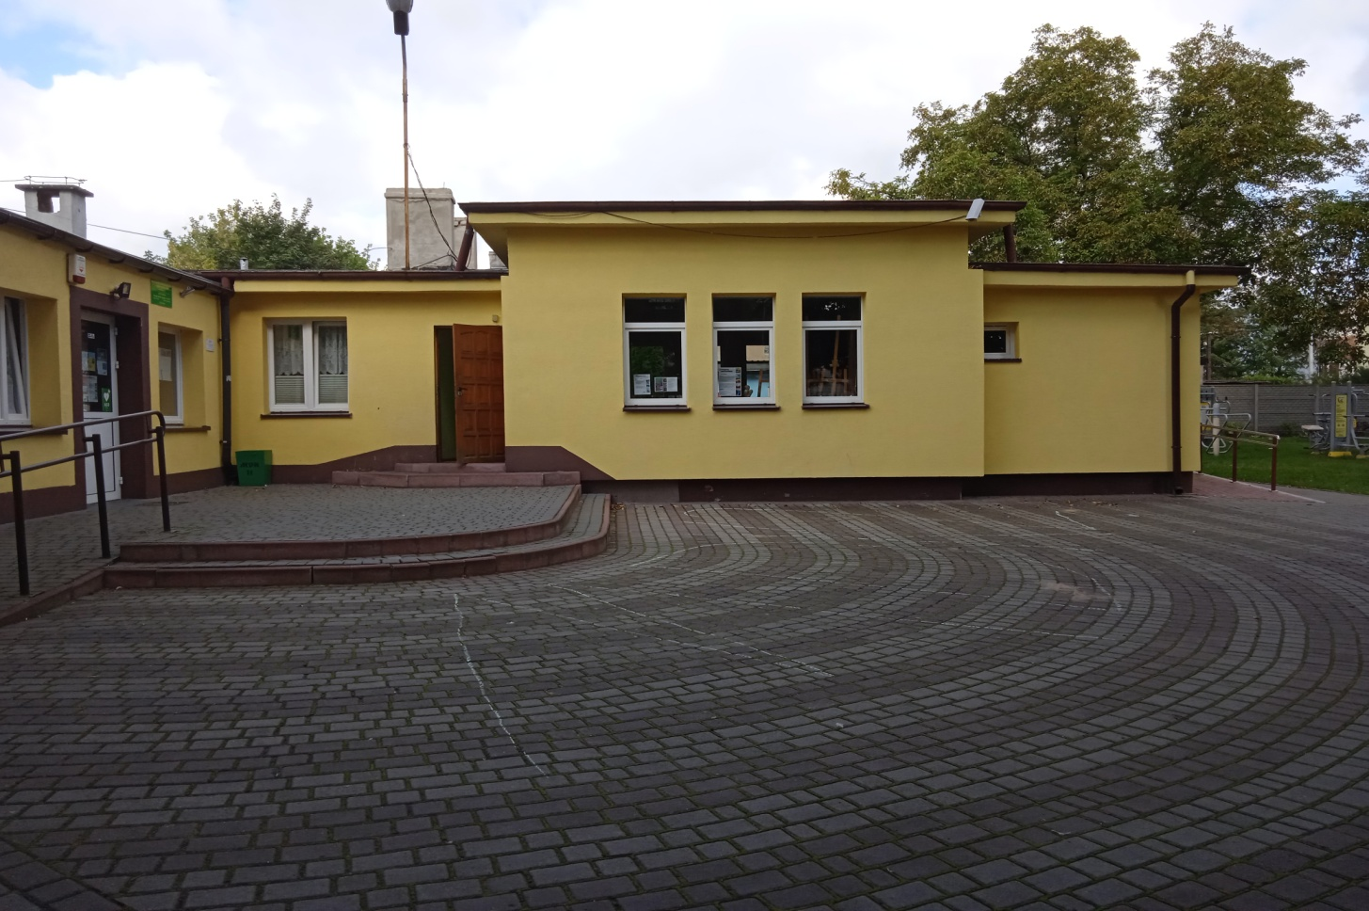
Budynek MDK nr 2 przy ul. Leszczyńskiego 42
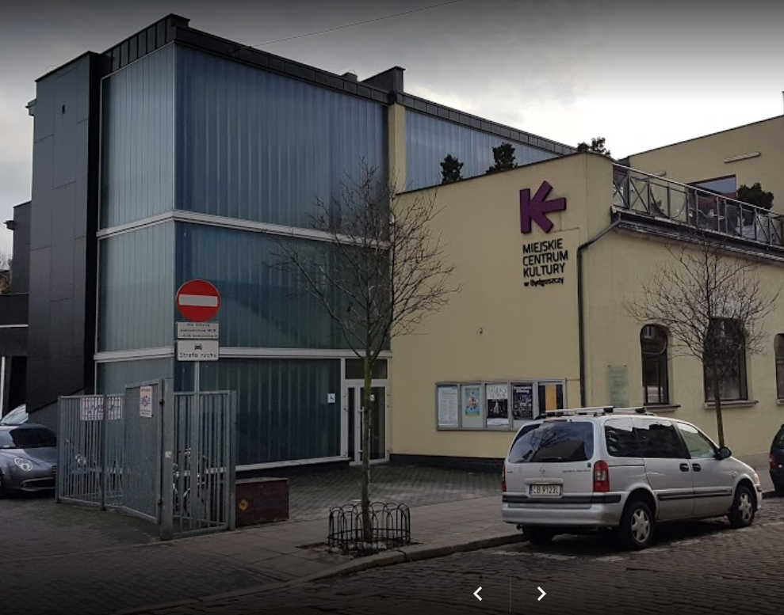
Budynek MCK przy ul. Marcinkowskiego

